 | Pædagogisk læreplan for | 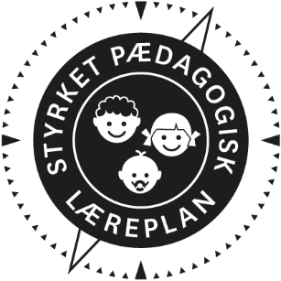
  - Fur Børnehus
  - 2022

Den pædagogiske læreplan udgør rammen og den fælles retning for vores pædagogiske arbejde med børnenes trivsel, læring, udvikling og dannelse. Læreplanen er et levende dokument, som kort beskriver vores pædagogiske overvejelser og refleksioner med eksempler, der er retningsgivende for det daglige pædagogiske arbejde.

Ramme for udarbejdelse af den pædagogiske læreplan
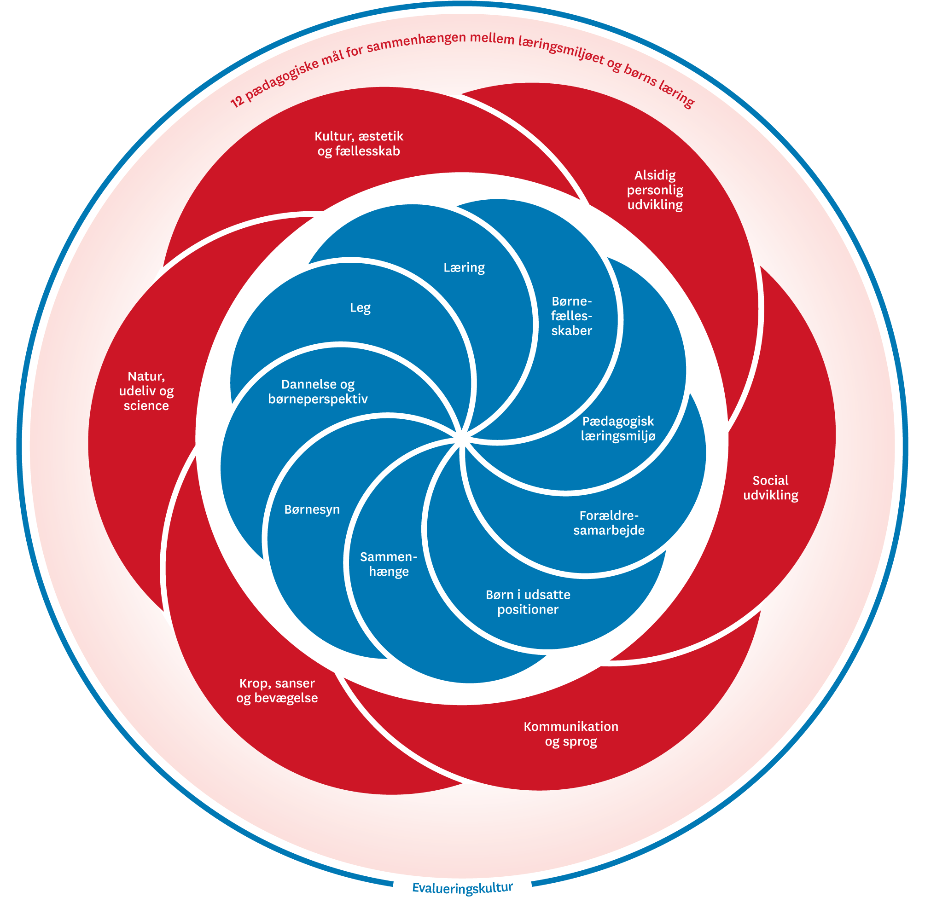

Den pædagogiske læreplan udarbejdes med udgangspunkt i det fælles pædagogiske grundlag samt de seks læreplanstemaer og de tilhørende pædagogiske mål for sammenhængen mellem det pædagogiske læringsmiljø og børns læring.
Rammen for at udarbejde den pædagogiske læreplan er dagtilbudsloven og dens overordnede formålsbestemmelse samt den tilhørende bekendtgørelse. Loven og bekendtgørelsen er udfoldet i publikationen Den styrkede pædagogiske læreplan, Rammer og indhold. Publikationen samler og formidler alle relevante krav til arbejdet med den pædagogiske læreplan og er dermed en forudsætning for at udarbejde den pædagogiske læreplan. Derfor henvises der gennem skabelonen løbende til publikationen. På sidste side i skabelonen er der yderligere information om relevante inspirationsmaterialer.

Hvem er vi?

Vi er en integreret institution, som har børn fra 0-6 år.
Derfor er der mange forskellige behov og udviklingsmiljøer, vi tilbyder.
I vuggestuen har vi pr. 1/9-2022 9 vuggestuebørn i alderen 0 år til 2 år og 11. mdr. og tre-fire faste voksne.
Vi har en fast rutine, hvor måltider er på faste tidspunkter. Efter morgenmaden, som bliver pakket væk ca. 8.00, gå vi i vuggestuen. Morgenmaden er fælles i hele huset, så store og små er sammen.
Vi har netop omrokeret i huset, så vuggestuen har mere gulvplads og har fået de rum, som er uden ”trafik” igennem.
Vuggestuens rum er indrettet med dæmpede farver og er opdelt i forskellige zoner, så vi danner rammer for den sproglige, motoriske og personlig udvikling.
Vi er som regel udenfor om formiddagen. Vi har planer om at dele legepladsen op, så vuggestuen har sin egen del med mere alderssvarende redskaber. Vi er ude i al slags vejr, kortere eller længere tid, alt efter hvad børnene synes er spændende og behageligt.
Frokosten bliver serveret i vores spiserum, hvor alle har en fast plads, så denne del er forudsigelig for alle børn.
Når vi er færdige med at spise, er det tid til at sove. Børnene har deres egen barnevogn med hjemmefra.
De mindste vuggestuebørn har nogle andre rutiner og er mere behovstyrede. Derfor spiser og sover de, når de er trætte og sultne.
Børnehaven spænder fra 2,11-6 år, der er pr. 1/9-2022 15 børn. Her er tre faste voksne.
Som beskrevet tidligere, åbner vi sammen med vuggestuen om morgenen og her er der plads til at lege, være kreativ og andet. I børnehaven er indrettet et rum med masser af materiale til at være kreativ og her i dette rum er det tilladt at efterlade sit rod, så man kan fortsætte sit kunstværk på et andet tidspunkt.

Her beskriver vi kort vores stamoplysninger, pædagogiske profil og lokale forhold. Det kan for eksempel være børnegruppens sammensætning og forskellige forudsætninger, de fysiske rammer, geografisk placering og andre ting, der har betydning for vores pædagogiske arbejde.

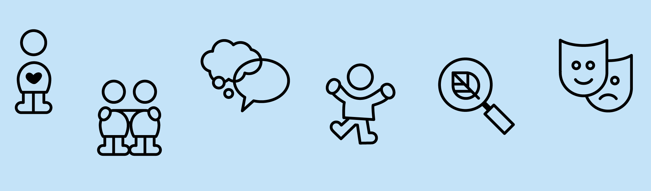

Pædagogisk grundlag

”Den pædagogiske læreplan skal udarbejdes med udgangspunkt i et fælles pædagogisk grundlag.”
”Det pædagogiske grundlag består af en række fælles centrale elementer, som skal være kendetegnende for den forståelse og tilgang, hvormed der skal arbejdes med børns trivsel, læring, udvikling og dannelse i alle dagtilbud i Danmark.”
”De centrale elementer er:
- Børnesyn. Det at være barn har værdi i sig selv.
- Dannelse og børneperspektiv. Børn på fx 2 og 4 år skal høres og tages alvorligt som led i starten på en dannelsesproces og demokratisk forståelse.
- Leg. Legen har en værdi i sig selv og skal være en gennemgående del af et dagtilbud.
- Læring. Læring skal forstås bredt, og læring sker fx gennem leg, relationer, planlagte aktiviteter og udforskning af naturen og ved at blive udfordret.
- Børnefællesskaber. Leg, dannelse og læring sker i børnefællesskaber, som det pædagogiske personale sætter rammerne for.
- Pædagogisk læringsmiljø. Et trygt og stimulerende pædagogisk læringsmiljø er udgangspunktet for arbejdet med børns læring.
- Forældresamarbejde. Et godt forældresamarbejde har fokus på at styrke både barnets trivsel og barnets læring.
- Børn i udsatte positioner. Alle børn skal udfordres og opleve mestring i lege og aktiviteter.
- Sammenhæng til børnehaveklassen. Sammenhæng handler blandt andet om at understøtte børns sociale kompetencer, tro på egne evner, nysgerrighed mv.”
”Loven fastsætter, at alle elementer i det fælles pædagogiske grundlag skal være udgangspunkt for arbejdet med den pædagogiske læreplan og dermed det pædagogiske arbejde med børns læring i dagtilbud.”
”Nogle elementer i form af fx børnesynet skal altid være til stede i det pædagogiske læringsmiljø, mens andre elementer som fx arbejdet med at skabe en god overgang til børnehaveklassen kan være mere til stede i nogle sammenhænge end andre.”
Den styrkede pædagogiske læreplan, Rammer og indhold, s. 14

Børnesyn, Dannelse og børneperspektiv, Leg, Læring og Børnefællesskaber
Først forholder I jer til de fem elementer:
- Børnesyn
- Dannelse og børneperspektiv
- Leg
- Læring
- Børnefællesskaber.
De øvrige elementer i det pædagogiske grundlag skal ifølge loven fremgå særskilt af den pædagogiske læreplan. Disse elementer forholder I jer til lidt senere.
Den styrkede pædagogiske læreplan, Rammer og indhold, s. 15

Hvordan kommer de fem centrale elementer fra det fælles pædagogiske grundlag til udtryk hos os og bliver omsat i vores hverdag sammen med børnene?
▪ Børnesynet. Det at være barn, har værdi i sig selv.
- Vores hverdag danner rammer for at hvert barn har plads til at udvikle sig. Det gør vi blandt andet ved at dele børnene op efter behov og alder. Derfor vægter vi også at vuggestuen har den ro og plads, der er brug for, så de kan føle sig trygge. Derved kan vi skabe det miljø, hvor barnet kan udvikle sig og vi kan understøtte den udvikling, der er i gang. Det kan fx være når et barn er ved at lære at gå, så kan vi hjælpe med en sikker hånd at holde ved, til barnet trygt ved at tage de første skridt.
- Børnehavebørnene kan udfolde sig på andre måder. Når de bliver ældre, vil det måske være mere viden, børnene udvikler. Men der kan også være læring og udvikling til at børnene hjælper og støtter hinanden. Fx når de største børn hjælper de nye børnehavebørn med at finde rundt i huset.
- Når børnene leger, vil deres sociale kompetencer bliver udviklet, da de lærer noget om forhandling og kompromiser. De lærer at sætte grænser for hvad de vil være med til og hvad de vil finde sig i, mens andre prøver de grænser af og ser hvor langt de kan gå, før den anden siger fra. Det er også en del af at bliver klar til det videre liv, når de skal i skole og senere, når de skal på uddannelse og møde andre mennesker på arbejdspladser mv.

▪ Dannelse og børneperspektiv. Børn på fx 2 år og 4 år skal høres og tages alvorligt som
led i starten på en dannelsesproces og demokratisk forståelse.
- Dannelse, ligestilling og demokrati skal medtænkes i den daglige pædagogiske praksis, så børnene oplever at medvirke i og have indflydelse på udformning af dagligdagen og aktiviteterne uanset baggrund, køn, alder og kultur. Sådan formulerer de kloge hoveder, som har udviklet den styrkede pædagogiske læreplan. Og vores rammer og kultur er netop det, som skaber plads til at det enkelte barn kan være med til at bestemme i dagligdagens aktiviteter.
- Ved at børnene er med til at bestemme det, som vi skal lave og fordybe os i, er med til at skabe ansvarsfølelse og medejerskab i det vi laver. Det gør at hvert enkelt barn vil føle anerkendelse.
- Vi lærer børnene at tage hensyn og respektere os og hinanden. Det sker bl.a. når børnene hen ad vejen lærer om høflighed og om at tage hensyn til hinandens behov, forskelligheder og grænser.

▪ Legen. Legen har en værdi i sig selv og skal være en gennemgående del af et dagtilbud.
- En del af dagen er planlagt af det pædagogiske personale, men der er altid plads til den frie leg, hvor børnene kan udvikle de sociale kompetencer. Legen er med til at barnet lærer at navigere i sociale sammenhænge, hvor de påtager sig forskellige roller og differencere i indflydelsen på legens udvikling.
- Den voksne står altid klar til at guide børnegruppen, hvis legen udvikler sig i en negativ retning og hjælper til, så alle børnene har en positiv oplevelse af at være med. Men også til at guide børnene i at inkludere hinanden, så det ikke kun er de højtråbende, der bestemmer det hele.

▪ Læring. Læring skal forstås bredt, og læring sker fx gennem leg, relationer, planlagte aktiviteter
og udforskning af naturen og ved at blive udfordret.
- Læring sker altid, hele tiden! Når vi spiser, går tur, synger, taler sammen eller når vi skifter bleen. Der er læring i alt, hvad vi laver og derfor at det vigtigt at det pædagogiske personale er bevidst om at være den der viser vejen.
- Det pædagogiske personale veksler mellem planlagte og børneinitierede aktiviteter og rutinesituationer. På den måde skaber vi rammer for den sociale, kognitive og emotionelle udvikling.
- Vi tager ofte udgangspunkt i det, som optager børnene. Det kan være at de snakker meget om deres forældres erhverv. I de situationer kan vi være med til formidle den viden, som børnene deler med hinanden på forskellige måder. Eller hvis der er et barn, har brug for støtte til at indgå i sociale sammenhænge, kan vi guide børnene til at inkludere hinanden.
- Vi kan også danne aktiviteter, som er mere målrettede. Det kan være indenfor bæredygtighed, digitalisering, naturfænomener, kultur eller lignende. I de aktiviteter har vi et forudbestemt mål for hvad børnene skal have ud af det.
- Den fri leg bliver prioriteret højt, da det er her, hvor der sker meget læring. De voksne holder sig i baggrunden og er til rådighed, hvis barnet har brug for hjælp. De voksne kan deltage i legen, hvis det er på barnets præmisser og opfordring.
▪ Børnefællesskaber. Leg, dannelse og læring sker i børnefællesskaber, som det pædagogiske
personale fastsætter rammerne for.
- Vi sætter rammen for at børnene kan skabe fællesskaber med hinanden i hverdagen. Relationer og venskaber bliver skabt og udviklet hele tiden og det sørger vi for at støtte børnene i.
- Vi hjælper hele tiden børnene i at se, høre og forstå hinandens kompetencer, grænser og kropssprog og vise hvor vigtigt det er at respektere det.
- Vi støtter børnene i at forstå følelser, udtryk og de sociale spilleregler. Det gør vi ved at sætte ord på det, der sker omkring barnet og forklare hvad det betyder.
- Praksisfortælling: Leg på legepladsen

Pædagogisk læringsmiljø
”Det skal fremgå af den pædagogiske læreplan, hvordan det enkelte dagtilbud hele dagen etablerer et pædagogisk læringsmiljø, der med leg, planlagte vokseninitierede aktiviteter, spontane aktiviteter, børneinitierede aktiviteter samt daglige rutiner giver børnene mulighed for at trives, lære, udvikle sig og dannes.
Det pædagogiske læringsmiljø skal tilrettelægges, så det inddrager hensynet til børnenes perspektiv og deltagelse, børnefællesskabet, børnegruppens sammensætning og børnenes forskellige forudsætninger.”
Den styrkede pædagogiske læreplan, Rammer og indhold, s. 22-23

Hvordan skaber vi hele dagen et pædagogisk læringsmiljø, der giver alle børn mulighed for at trives, lære, udvikle sig og dannes?
▪ Pædagogisk læringsmiljø. Et trygt og stimulerende pædagogisk læringsmiljø er udgangspunkt
for arbejdet med børns læring.
- Vi danner rammer for udvikling og læring i alt hvad vi foretager os. Når vi skal ud at lege, når vi spiser eller når vi planlægger en aktivitet. I alle de ting, gør vi nogle overvejelser omkring hvad børnene skal have ud af det.
- Når vi planlægger vores hverdag, tager vi højde for at inddrage det kropslige, sociale, emotionelle, kognitive læring og udvikling.
- Mindst en gang om dagen har vi delt børnegruppen op i tre grupper: Larverne, Pupperne og Sommerfuglene. De grupper er laver efter både alder og udvikling og relationer. Men især også med henblik på at udfordre børnenes sociale referencer, da vi i de par timer opfordrer børnene til at søge andre legekammerater.
- Først på dagen og sidst på dagen har vi samlet de børn, som er i huset. På den måde har også dannet ramme for at de kan lege med dem, de selv ønsker. Men her er børnene også sammen på tværs af alder, så har lærer de alle noget om at vise hensyn og respektere hinandens grænser og kompetencer. De små kan herved også lære en hel masse af de større børn.

Samarbejde med forældre om børns læring
”Det skal fremgå af den pædagogiske læreplan, hvordan dagtilbuddet samarbejder med forældrene om børns læring.”
Den styrkede pædagogiske læreplan, Rammer og indhold, s. 24-25

Hvordan samarbejder vi med forældrene om barnets og børnegruppens trivsel og læring?
▪ Pædagogisk læringsmiljø. Et trygt og stimulerende pædagogisk læringsmiljø er udgangspunkt
for arbejdet med børns læring.
- Vi danner rammer for udvikling og læring i alt hvad vi foretager os. Når vi skal ud at lege, når vi spiser eller når vi planlægger en aktivitet. I alle de ting, gør vi nogle overvejelser omkring hvad børnene skal have ud af det.
- Når vi planlægger vores hverdag, tager vi højde for at inddrage det kropslige, sociale, emotionelle, kognitive læring og udvikling.
- Mindst en gang om dagen har vi delt børnegruppen op i tre grupper: Larverne, Pupperne og Sommerfuglene. De grupper er laver efter både alder og udvikling og relationer. Men især også med henblik på at udfordre børnenes sociale referencer, da vi i de par timer opfordrer børnene til at søge andre legekammerater.
- Først på dagen og sidst på dagen har vi samlet de børn, som er i huset. På den måde har også dannet ramme for at de kan lege med dem, de selv ønsker. Men her er børnene også sammen på tværs af alder, så har lærer de alle noget om at vise hensyn og respektere hinandens grænser og kompetencer. De små kan herved også lære en hel masse af de større børn.

Børn i udsatte positioner
”Det skal fremgå af den pædagogiske læreplan, hvordan det pædagogiske læringsmiljø tager højde for børn i udsatte positioner, så børnenes trivsel, læring, udvikling og dannelse fremmes.”
Den styrkede pædagogiske læreplan, Rammer og indhold, s. 26

Hvordan skaber vi et pædagogisk læringsmiljø, der tager højde for og involverer børn i udsatte positioner, så børnenes trivsel, læring, udvikling og dannelse fremmes?
▪ Børn i udsatte positioner. Alle børn skal udfordres og opleve mestring i lege og aktiviteter.
- Vi har børn i forskellige udviklingstrin og som har forskellige behov og udfordringer. Derfor er det vigtigt at vi tager højde for dette, når vi skal planlægge en hverdag. Det er her vigtigt at barnet med udfordringer oplever mestring og har positive oplevelser både i planlagte og spontane lege.
- Hvis vi har børn med særlige udfordringer, samarbejder vi med andre relevante fagprofessioner.

Sammenhæng til børnehaveklassen
”Det skal fremgå af den pædagogiske læreplan, hvordan der i børnenes sidste år i dagtilbuddet tilrettelægges et pædagogisk læringsmiljø, der skaber sammenhæng til børnehaveklassen.”
Den styrkede pædagogiske læreplan, Rammer og indhold, s. 27

Hvordan tilrettelægger vi vores pædagogiske læringsmiljø for de ældste børn, så det skaber sammenhæng til børnehaveklassen? (Dette spørgsmål gælder kun dagtilbud med børn i den relevante aldersgruppe.)
▪ Sammenhæng med børnehaveklassen. Sammenhæng handler blandt andet om at understøtte
børns sociale kompetencer, tro på egne evner, nysgerrighed mv.
- Vi har et tæt samarbejde med Fur Friskole. Børnehavebørnene har faste ugentligt aktiviteter med lærere herfra, hvor vi har musik og motorisk aktivitet. Inden skolestart har vi introduktion med børnehaveklasseleder og timer med de kommende klassekammerater.
- Inden skolestart har vi brugt meget energi på at lære takt og tone, så alle børn har lært at vise hensyn og de har øvet sig i at begå sig i børnehaveklassen.
Det sidste år inden skolestart har vi også meget arbejde med det sociale i børnegruppen. Her lærer børnene at give hinanden plads til fx at få lov at sige noget eller være med i lege. I det arbejde vi laver her, har vi en inkluderende tilgang.

Øvrige krav til indholdet i den pædagogiske læreplan

Inddragelse af lokalsamfundet
”Det skal fremgå af den pædagogiske læreplan, hvordan dagtilbuddet inddrager lokalsamfundet i arbejdet med etablering af pædagogiske læringsmiljøer for børn.”
Den styrkede pædagogiske læreplan, Rammer og indhold, s. 29

Hvordan inddrager vi lokalsamfundet i arbejdet med at skabe pædagogiske læringsmiljøer for børn?
Inddragelse af lokalsamfundet
- Vi bor et helt fantastisk sted. Vi er tæt på vand, skov og landbrug. Det er noget vi benytter os af ofte, når planlægger eller tager på spontane ture, eksempelvis Troldeskoven eller vandet. Derudover har vi et samarbejde med en lokal grøntsagsavler, hvor vi har vores eget stykke jord, som vi passer.
- Vi har et fast samarbejde med kirken og plejehjemmet, hvor vi flere gange om året besøger og udsmykker i kirken og deltager i arrangementer i kirke og plejehjem, når Covid-19 altså ikke sætter grænser for os.

Arbejdet med det fysiske, psykiske og æstetiske børnemiljø
”Arbejdet med det fysiske, psykiske og æstetiske børnemiljø i dagtilbuddet skal integreres i det pædagogiske arbejde med etablering af pædagogiske læringsmiljøer.
Børnemiljøet skal vurderes i et børneperspektiv, og børns oplevelser af børnemiljøet skal inddrages under hensyntagen til børnenes alder og modenhed.”
Den styrkede pædagogiske læreplan, Rammer og indhold, s. 30

Hvordan integrerer vi det fysiske, psykiske og æstetiske børnemiljø i det pædagogiske læringsmiljø?
Psykisk, fysisk og æstetisk arbejdsmiljø
- Vi har god mulighed for at indrette forskellige miljøer for børnene rundt omkring i huset. Vores børnehus er delt op i grupperum, men også i forhold til de forskellige aktiviteter, man kan lave. Der er et krea-hjørne, dukke-krog, vuggestue-hjørne. Alt dette giver plads til forskellige lege og udfoldelse. Når vi spiser, har vi delt børnene i mindre grupper, så vi har fred og ro til at nyde maden, lære noget om maden og de sociale regler.
- Når vi har delt børnene, giver det også mulighed for at have fokus på forskellige kompetencer, da det ikke er det samme, vi arbejder i vuggestuen som i før-skolegruppen.

Eksempel på legemiljø:
Vi vil lave et mudderhul, hvor vi stiller nogle materialer til rådighed for børnene. Det vil være et område på legepladsen, hvor børnene selv kan grave og lege. Her vil vi lave en afgrænsning, hvor vi planter elefantgræs omkring, sætter forskellige stationer med paller. Derved kan vi vise børne at man kan lege at det er forskellige butikker, huse eller andet. Derefter kan de selv udvikle videre ”byen”.
Når de graver, vil de møde forskellige konsistenser og finde orme og andet liv. Her er der rig mulighed for at eksperimentere, undersøge og udforske og derved bliver nysgerrigheden og fantasien sat fri. Der er et træ, hvor mudderhullet er. Rundtom vil vi lave stationer, som kan blive til fx butik, arbejdsbord, køkken, restaurant eller hvad børnene nu gerne vil lege. Vi vil også lave siddepladser. Der vil også blive stillet vand til rådighed, så børnene kan undersøge fx blandingsforhold.
Ved leg med mudder, kommer alle læringstemaer i spil, men vi vil nu fokusere på det sansemotoriske, altså sammenspillet mellem sanser, krop og hjerne. Derudover vil vores fokus også være på science. Vi giver børnene mulighed for at undersøge og eksperimentere med naturens lovmæssigheder. Det vil gøre ved at give dem nogle værktøjer, som vækker deres nysgerrighed. De kan lege med at lave forskellige konsistenser ved at blande sans, jord og vand og mærke det med fingrene, skovle, pinde og mange andre måder.
Vi håber at se at det sociale sammenspil mellem børnene vil komme til udtryk i dette miljø.
Legen har forskellige lag, da vi som voksne kan tage forskellige positioner i forhold til barnet. Med udgangspunkt i forskningen omkring legens betydning, har vi gjort overvejelser om mudderhullets forskellige lag.
Vi kan se legen som læring, hvor vi som voksne viser vejen for børnene.
Vi kan også se legen som udvikling, hvor vi går ved siden af barnet og er med til at udvikle legens gang og indhold.
Når vi går i baggrunden og lader barnet/børnene lege selv, støtter vi barnets dannelse, da det er i dette forum de lærer at finde dem selv og hvem de er.
Ifølge Helle Marie Skovbjerg er der de fire legestemninger, som vi kan bruge for at vurdere på legens karakter. Det hun har beskrevet er: glid, skift, fremvisende og overskridelse.

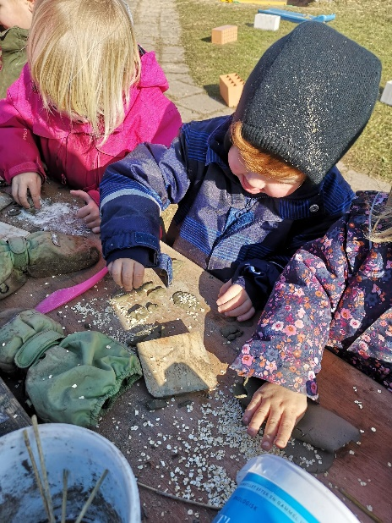
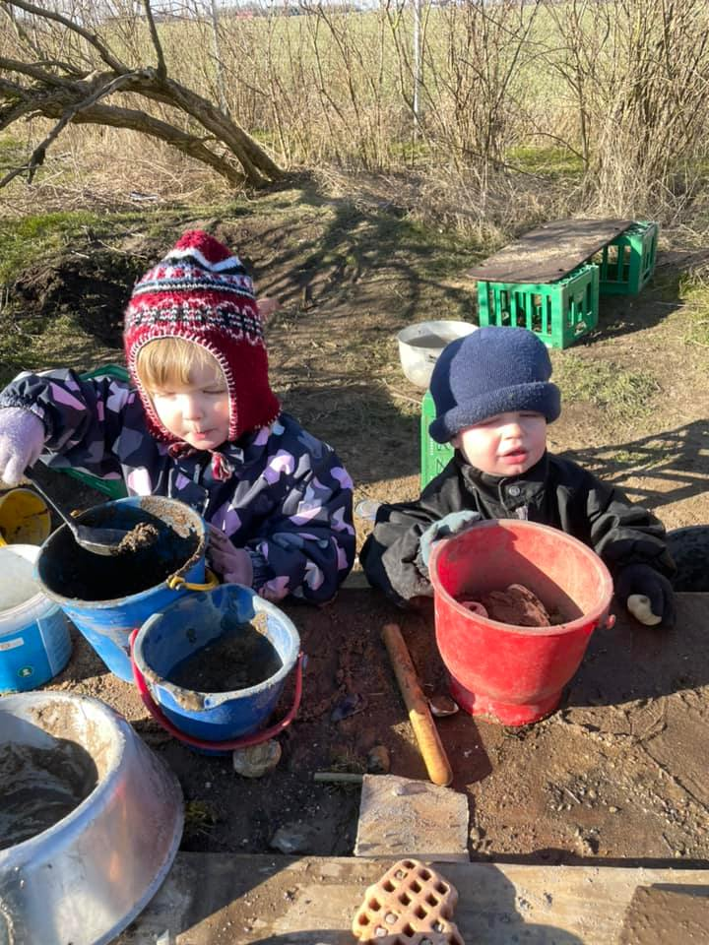
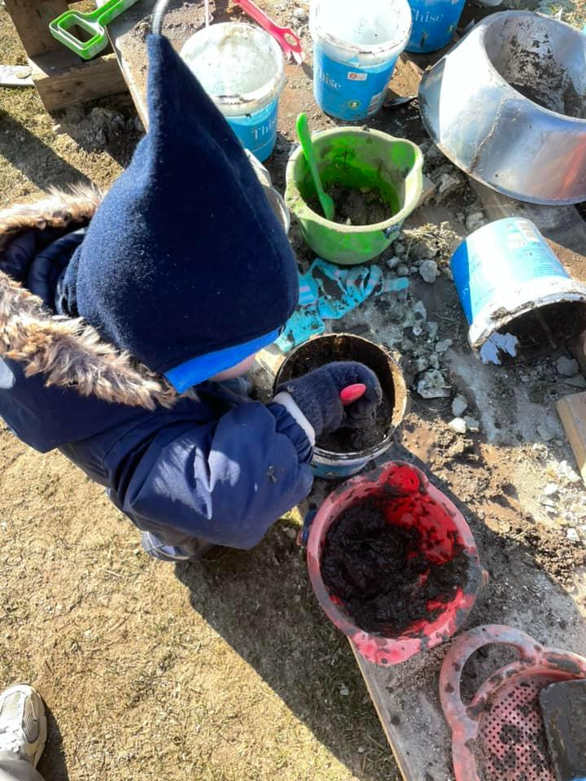
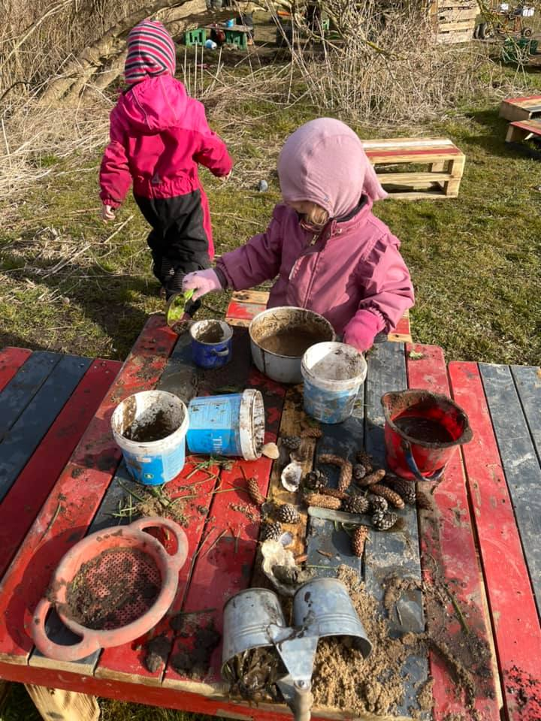

De seks læreplanstemaer

”Den pædagogiske læreplan skal udarbejdes med udgangspunkt i seks læreplanstemaer samt mål for sammenhængen mellem læringsmiljøet og børns læring.
Det skal fremgå af den pædagogiske læreplan, hvordan det pædagogiske læringsmiljø understøtter børns brede læring inden for og på tværs af de seks læreplanstemaer.”
Den styrkede pædagogiske læreplan, Rammer og indhold, s. 32

Alsidig personlig udvikling
”Alsidig personlig udvikling drejer sig om den stadige udvidelse af barnets erfaringsverden og deltagelsesmuligheder. Det forudsætter engagement, livsduelighed, gåpåmod og kompetencer til deltagelse.”
Den styrkede pædagogiske læreplan, Rammer og indhold, s. 36-37

Pædagogiske mål for læreplanstemaet:
- Det pædagogiske læringsmiljø skal understøtte, at alle børn udfolder, udforsker og erfarer sig selv og hinanden på både kendte og nye måder og får tillid til egne potentialer. Dette skal ske på tværs af blandt andet alder, køn samt social og kulturel baggrund.
- Det pædagogiske læringsmiljø skal understøtte samspil og tilknytning mellem børn og det pædagogiske personale og børn imellem. Det skal være præget af omsorg, tryghed og nysgerrighed, så alle børn udvikler engagement, livsduelighed, gåpåmod og kompetencer til deltagelse i fællesskaber. Dette gælder også i situationer, der kræver fordybelse, vedholdenhed og prioritering.
Hvordan understøtter vores pædagogiske læringsmiljø børnenes alsidige personlige udvikling?
Herunder, hvordan vores pædagogiske læringsmiljø:
Understøtter de to pædagogiske mål for temaet Alsidig personlig udvikling
Tager udgangspunkt i det fælles pædagogiske grundlag
Ses i samspil med de øvrige læreplanstemaer.

Social udvikling  ”Social udvikling er udvikling af sociale handlemuligheder og deltagelsesformer og foregår i sociale fællesskaber, hvor børnene kan opleve at høre til, og hvor de kan gøre sig erfaringer med selv at øve indflydelse og med at værdsætte forskellighed.  Gennem relationer til andre udvikler børn empati og sociale relationer, og læringsmiljøet skal derfor understøtte børns opbygning af relationer til andre børn, til det pædagogiske personale, til lokal- og nærmiljøet, til aktiviteter, ting, legetøj m.m.”  Den styrkede pædagogiske læreplan, Rammer og indhold, s. 38-39 | 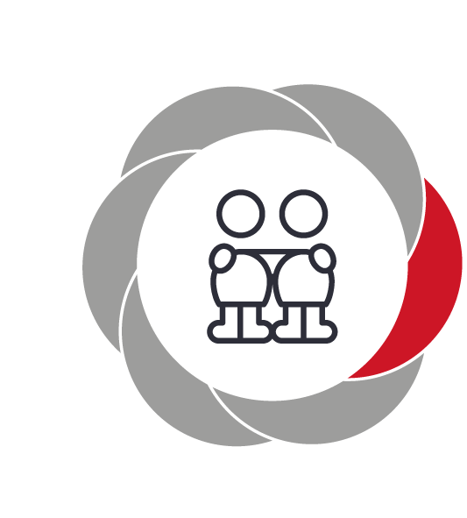

Pædagogiske mål for læreplanstemaet:
- Det pædagogiske læringsmiljø skal understøtte, at alle børn trives og indgår i sociale fællesskaber, og at alle børn udvikler empati og relationer.
- Det pædagogiske læringsmiljø skal understøtte fællesskaber, hvor forskellighed ses som en ressource, og som bidrager til demokratisk dannelse.
Hvordan understøtter vores pædagogiske læringsmiljø børnenes sociale udvikling?
Herunder, hvordan vores pædagogiske læringsmiljø:
Understøtter de to pædagogiske mål for temaet Social udvikling
Tager udgangspunkt i det fælles pædagogiske grundlag
Ses i samspil med de øvrige læreplanstemaer.

Kommunikation og sprog
”Børns kommunikation og sprog tilegnes og udvikles i nære relationer med barnets forældre, i fællesskaber med andre børn og sammen med det pædagogiske personale.
Det centrale for børns sprogtilegnelse er, at læringsmiljøet understøtter børns kommunikative og sproglige interaktioner med det pædagogiske personale. Det er ligeledes centralt, at det pædagogiske personale er bevidst om, at de fungerer som sproglige rollemodeller for børnene, og at børnene guides til at indgå i fællesskaber med andre børn.”
Den styrkede pædagogiske læreplan, Rammer og indhold, s. 40-41

Pædagogiske mål for læreplanstemaet:
- Det pædagogiske læringsmiljø skal understøtte, at alle børn udvikler sprog, der bidrager til, at børnene kan forstå sig selv, hinanden og deres omverden.
- Det pædagogiske læringsmiljø skal understøtte, at alle børn opnår erfaringer med at kommunikere og sprogliggøre tanker, behov og ideer, som børnene kan anvende i sociale fællesskaber.
Hvordan understøtter vores pædagogiske læringsmiljø børnenes kommunikation og sprog?
Herunder, hvordan vores pædagogiske læringsmiljø:
Understøtter de to pædagogiske mål for temaet Kommunikation og sprog
Tager udgangspunkt i det fælles pædagogiske grundlag
Ses i samspil med de øvrige læreplanstemaer.

Krop, sanser og bevægelse
”Børn er i verden gennem kroppen, og når de støttes i at bruge, udfordre, eksperimentere, mærke og passe på kroppen – gennem ro og bevægelse – lægges grundlaget for fysisk og psykisk trivsel.
Kroppen er et stort og sammensat sansesystem, som udgør fundamentet for erfaring, viden, følelsesmæssige og sociale processer, ligesom al kommunikation og relationsdannelse udgår fra kroppen”.
Den styrkede pædagogiske læreplan, Rammer og indhold, s. 42-43

Pædagogiske mål for læreplanstemaet:
- Det pædagogiske læringsmiljø skal understøtte, at alle børn udforsker og eksperimenterer med mange forskellige måder at bruge kroppen på.
- Det pædagogiske læringsmiljø skal understøtte, at alle børn oplever krops- og bevægelsesglæde både i ro og i aktivitet, så børnene bliver fortrolige med deres krop, herunder kropslige fornemmelser, kroppens funktioner, sanser og forskellige former for bevægelse.
Hvordan understøtter vores pædagogiske læringsmiljø udviklingen af børnenes krop, sanser og bevægelse?
Herunder, hvordan vores pædagogiske læringsmiljø:
Understøtter de to pædagogiske mål for temaet Krop, sanser og bevægelse
Tager udgangspunkt i det fælles pædagogiske grundlag
Ses i samspil med de øvrige læreplanstemaer.

Natur, udeliv og science
”Naturoplevelser i barndommen har både en følelsesmæssig, en kropslig, en social og en kognitiv dimension.
Naturen er et rum, hvor børn kan eksperimentere og gøre sig de første erfaringer med naturvidenskabelige tænke- og analysemåder. Men naturen er også grundlag for arbejdet med bæredygtighed og samspillet mellem menneske, samfund og natur.”
Den styrkede pædagogiske læreplan, Rammer og indhold, s. 44-45

Pædagogiske mål for læreplanstemaet:
- Det pædagogiske læringsmiljø skal understøtte, at alle børn får konkrete erfaringer med naturen, som udvikler deres nysgerrighed og lyst til at udforske naturen, som giver børnene mulighed for at opleve menneskets forbundethed med naturen, og som giver børnene en begyndende forståelse for betydningen af en bæredygtig udvikling.
- Det pædagogiske læringsmiljø skal understøtte, at alle børn aktivt observerer og undersøger naturfænomener i deres omverden, så børnene får erfaringer med at genkende og udtrykke sig om årsag, virkning og sammenhænge, herunder en begyndende matematisk opmærksomhed.
Hvordan understøtter vores pædagogiske læringsmiljø, at børnene gør sig erfaringer med natur, udeliv og science?
Herunder, hvordan vores pædagogiske læringsmiljø:
Understøtter de to pædagogiske mål for temaet Natur, udeliv og science
Tager udgangspunkt i det fælles pædagogiske grundlag
Ses i samspil med de øvrige læreplanstemaer.

Kultur, æstetik og fællesskab
”Kultur er en kunstnerisk, skabende kraft, der aktiverer børns sanser og følelser, ligesom det er kulturelle værdier, som børn tilegner sig i hverdagslivet.
Gennem læringsmiljøer med fokus på kultur kan børn møde nye sider af sig selv, få mulighed for at udtrykke sig på mange forskellige måder og forstå deres omverden.”
Den styrkede pædagogiske læreplan, Rammer og indhold, s. 46-47

Pædagogiske mål for læreplanstemaet:
- Det pædagogiske læringsmiljø skal understøtte, at alle børn indgår i ligeværdige og forskellige former for fællesskaber, hvor de oplever egne og andres kulturelle baggrunde, normer, traditioner og værdier.
- Det pædagogiske læringsmiljø skal understøtte, at alle børn får mange forskellige kulturelle oplevelser, både som tilskuere og aktive deltagere, som stimulerer børnenes engagement, fantasi, kreativitet og nysgerrighed, og at børnene får erfaringer med at anvende forskellige materialer, redskaber og medier.
Hvordan understøtter vores pædagogiske læringsmiljø, at børnene gør sig erfaringer med kultur, æstetik og fællesskab?
Herunder, hvordan vores pædagogiske læringsmiljø:
Understøtter de to pædagogiske mål for temaet Kultur, æstetik og fællesskab
Tager udgangspunkt i det fælles pædagogiske grundlag
Ses i samspil med de øvrige læreplanstemaer.

Evalueringskultur

”Lederen af dagtilbuddet er ansvarlig for at etablere en evalueringskultur i dagtilbuddet, som skal udvikle og kvalificere det pædagogiske læringsmiljø.
Lederen er ansvarlig for, at arbejdet med den pædagogiske læreplan evalueres mindst hvert andet år med henblik på at udvikle arbejdet. Evalueringen skal tage udgangspunkt i de pædagogiske mål og herunder en vurdering af sammenhængen mellem det pædagogiske læringsmiljø i dagtilbuddet og børnenes trivsel, læring, udvikling og dannelse.
Evalueringen skal offentliggøres.
Lederen af dagtilbuddet er ansvarlig for at sikre en løbende pædagogisk dokumentation af sammenhængen mellem det pædagogiske læringsmiljø og børnenes trivsel, læring, udvikling og dannelse. Den pædagogiske dokumentation skal indgå i evalueringen.”
Den styrkede pædagogiske læreplan, Rammer og indhold, s. 50-51

Det er ikke et lovkrav at beskrive dagtilbuddets dokumentations- og evalueringspraksis i den pædagogiske læreplan, men det kan være en fordel i udarbejdelsen af læreplanen at forholde sig til den løbende opfølgning og evaluering af indholdet i læreplanen.

Hvordan skaber vi en evalueringskultur, som udvikler og kvalificerer vores pædagogiske læringsmiljø?
Det vil sige, hvordan dokumenterer og evaluerer vi løbende vores pædagogiske arbejde, herunder sammenhængen mellem det pædagogiske læringsmiljø og de tolv pædagogiske mål?
Her kan I kort beskrive jeres arbejde med at etablere en evalueringskultur som en del af det daglige pædagogiske arbejde. I kan fx beskrive, hvordan I arbejder systematisk med evaluering, om I arbejder med særlige metoder, om I arbejder eksperimenterende eller undersøgende med et særligt fokus, samt hvordan, hvor ofte og i hvilke fora I drøfter og reflekterer over jeres pædagogiske praksis mv.

Hvordan evaluerer vi arbejdet med den pædagogiske læreplan, som skal foretages mindst hvert andet år?
Her kan I fx kort beskrive, hvordan evaluering af læreplanen kan ses i forhold til jeres evalueringskultur i hverdagen.

Her kan I finde yderligere inspiration til arbejdet med den pædagogiske læreplan
Til at understøtte og inspirere jeres videre arbejde med den styrkede pædagogiske læreplan er der udviklet en række øvrige materialer. Alle inspirationsmaterialer – nuværende og kommende – kan findes på www.emu.dk/dagtilbud

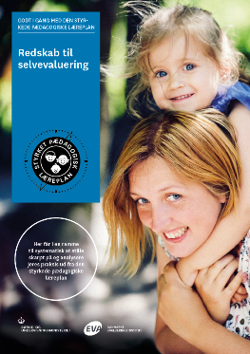 | 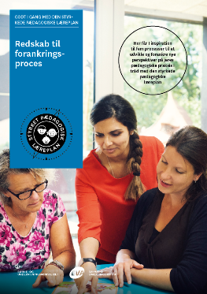 | 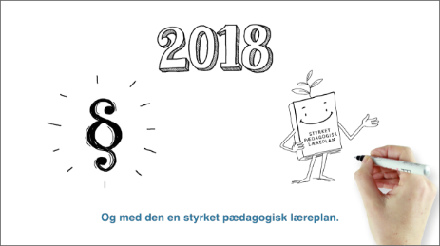
Redskab til selvevaluering er en ramme til systematisk at analysere jeres praksis inden for centrale områder i den styrkede pædagogiske læreplan. | Redskab til forankringsproces indeholder fem tilgange til, hvordan I kan arbejde med forandring og forankring af et stærkt pædagogisk læringsmiljø. | Film introducerer indholdet i og illustrerer hovedpointer fra publikationen Den styrkede pædagogiske læreplan.
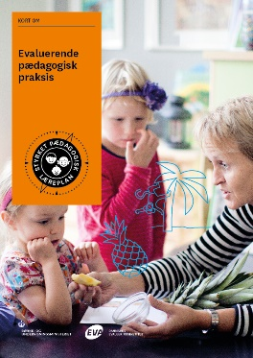 | 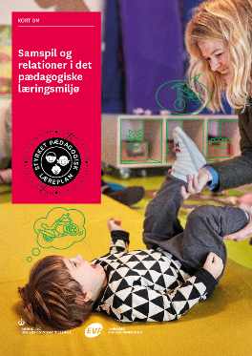 | 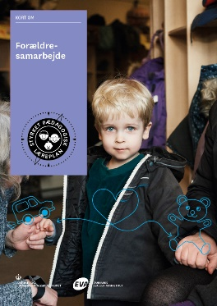

Forskellige tematiske materialer dykker ned i viden om et tema og giver inspiration til dialog og handling. Her er bl.a. materialer om evaluerende pædagogisk praksis, som understøtter en systematisk tilgang til det at evaluere.  Der offentliggøres løbende nye temaer.  Alle materialer kan findes på www.emu.dk/dagtilbud | Pædagogisk læreplan  © 2019  Danmarks Evalueringsinstitut og Børne- og Socialministeriet  Citat med kildeangivelse er tilladt  Design: BGRAPHIC

